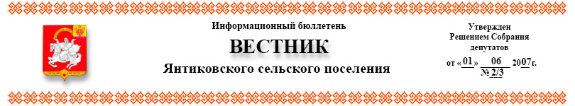
№06 | 25.02.2022г.


ЧĂВАШ РЕСПУБЛИКИ ЧУВАШСКАЯ РЕСПУБЛИКА
ЕЛЧẼК РАЙОНẼ ЯЛЬЧИКСКИЙ РАЙОН

АСЛĂ ПĂЛА ТИМЕШ АДМИНИСТРАЦИЯ
ЯЛ ТĂРĂХĚН ЯНТИКОВСКОГО АДМИНИСТРАЦИЙĚ СЕЛЬСКОГО ПОСЕЛЕНИЯ

ЙЫШĂНУ ПОСТАНОВЛЕНИЕ
2022-ш ç. февралĕн 25-шĕ № 09 25 февраля 2022 г. № 09
Аслă Пăла Тимеш ялĕ с. Янтиково

О признании утратившим силу
постановления администрации
Янтиковского сельского поселения
Яльчикского района №42 от 21.06.2019.

В соответствии с Федеральным законом от 11 июня 2021 года № 170-ФЗ «О внесении изменений в отдельные законодательные акты Российской Федерации в связи с принятием Федерального закона «О государственном контроле (надзоре) и муниципальном контроле в Российской Федерации», администрация Янтиковского сельского поселения п о с т а н о в л я е т:

1. Признать утратившим силу постановление администрации Янтиковского сельского поселения №42 от 21.06.2019. «Об утверждении административного регламента исполнения муниципальной функции по проведению проверок при осуществлении муниципального контроля за обеспечением сохранности автомобильных дорог местного значения»;

2. Настоящее постановление вступает в силу после его официального опубликования.

Глава Янтиковского
сельского поселения
Яльчикского района Ю.И.Алексеев

Информационный бюллетень «Вестник Янтиковского сельского поселения Яльчикского района»
отпечатан в администрации Янтиковского сельского поселения Яльчикского района Чувашской Республики
Адрес: с. Янтиково, ул. Школьная, д.1. 30 экз.

